DOMAČA NALOGA 2 - Katja Černjavič
- DELO Z OBSTOJEČIM VIRTUALNIM RAČUNALNIKOM
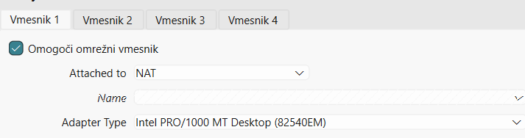
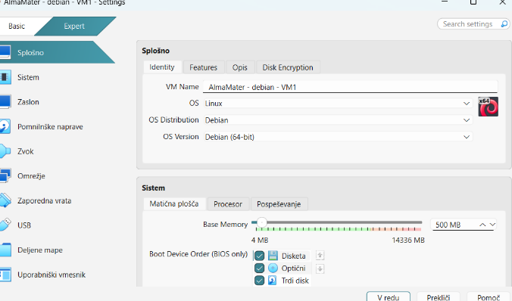
1.1

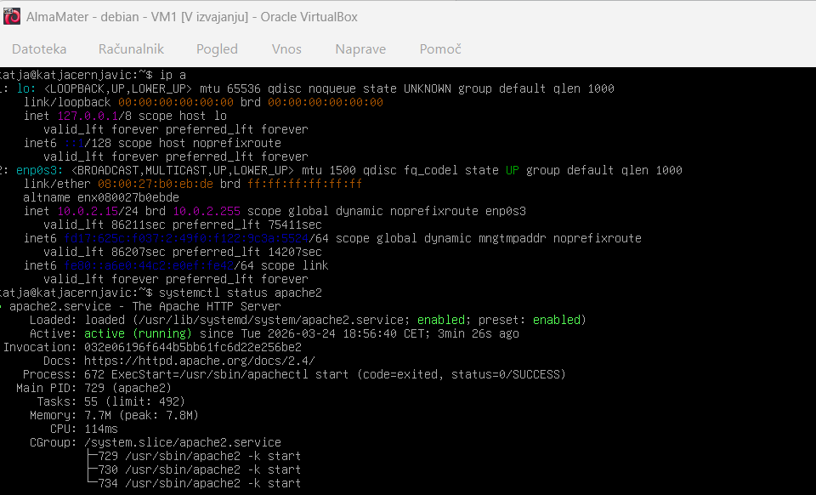
1.2

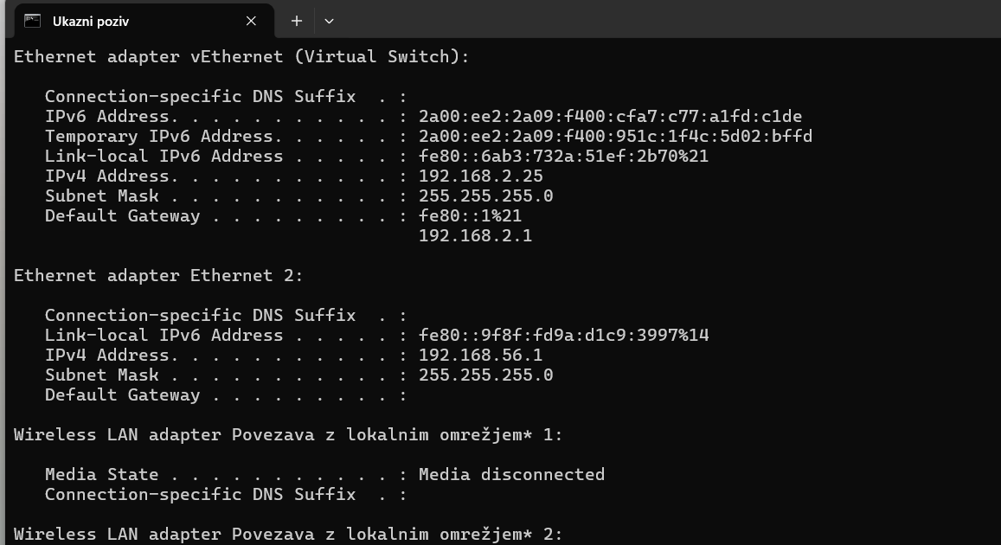
1.3

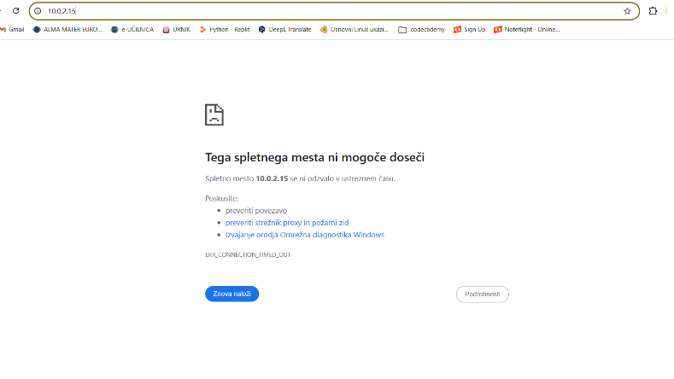
1.4
NAT ne omogoča neposrednega dostopa iz fizičnega računalnika. Virtualni računalnik ni v istem omrežju zato do njega ne moramo dostopati ne preko spletnega brskalnika in ne preko SSH.
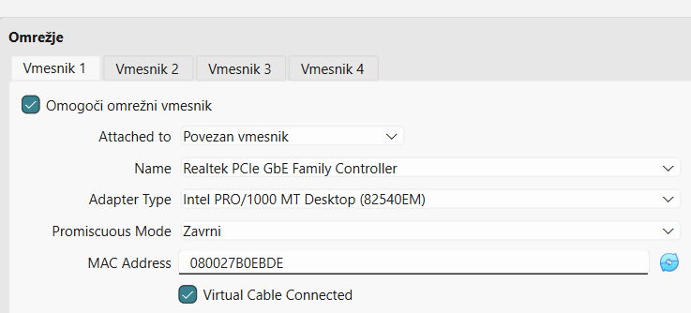
1.5

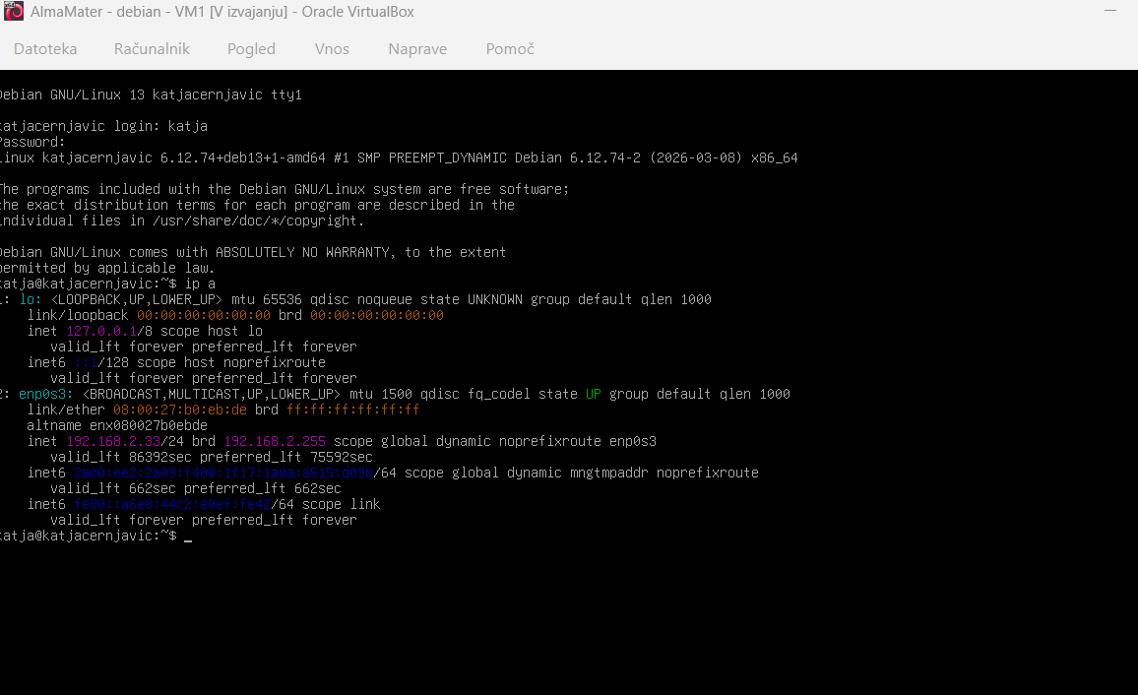
  - Ko je v NAT načinu je virtualni računalnik skrit in uporablja interno omrežje. Zaredi tega ni dostopen od zunaj. V Bridged načinu je virtualni računalnik je del lokalnega omrežja in ima svoj IP, zato omogoča neposreden dostop.

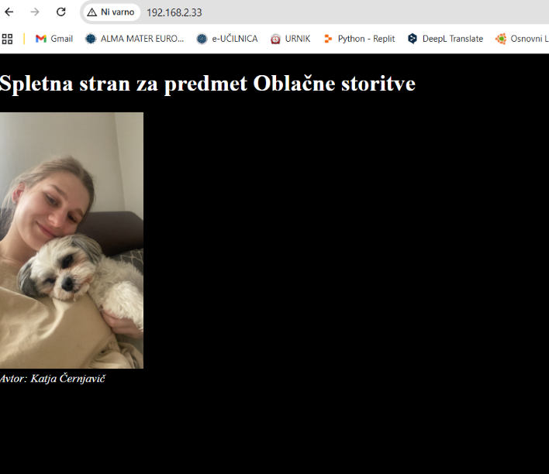
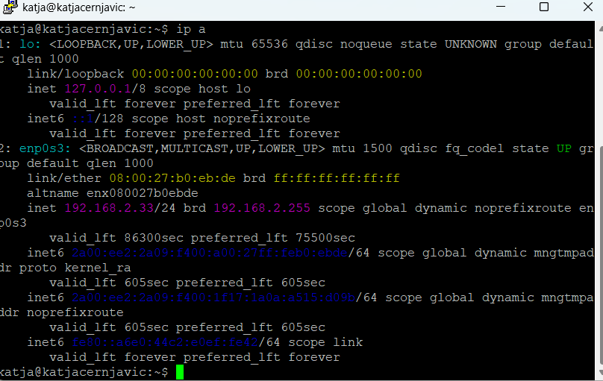

POSTOPEK
Nastavila sem VM (500 MB RAM, NAT), zagnala sistem in se prijavila. Preverila sem IP in delovanje Apache. Iz fizičnega računalnika poskusila SSH in HTTP dostop. Nato sem spremenila omrežje na Bridged in ponovno preverila IP in dostop.

UPORABLJENI UKAZI
ip a
systemctl status apache2
ipconfig
systemctl poweroff

OPAŽANJA
Pri NAT dostop (SSH, HTTP) iz fizičnega računalnika ne deluje, pri Bridged pa dostop deluje (SSH in brskalnik). Bridged omogoča neposredno komunikacijo.

- NOV VIRTUALNI STREŽNIK (LOKALNO)
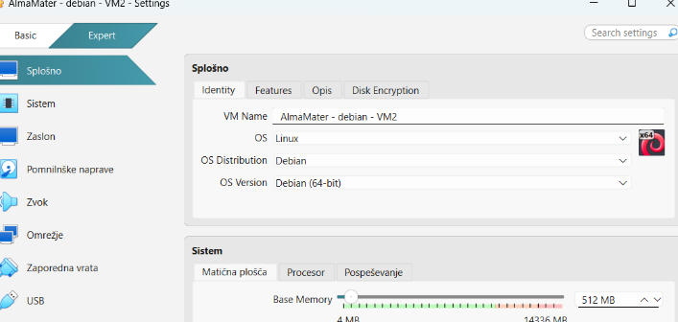
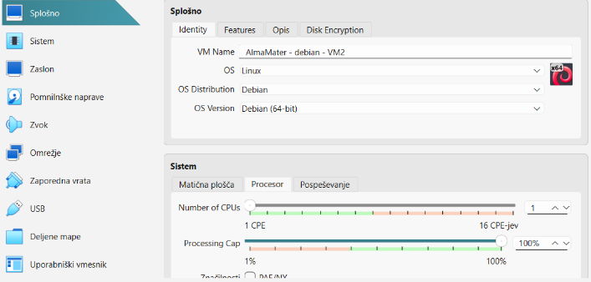
2.1

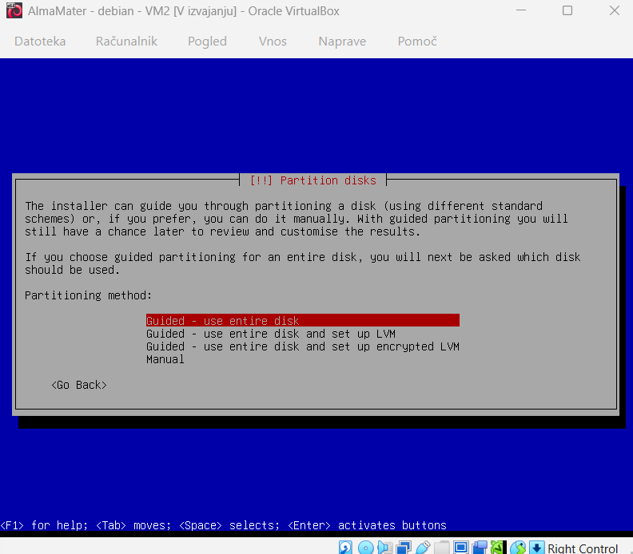
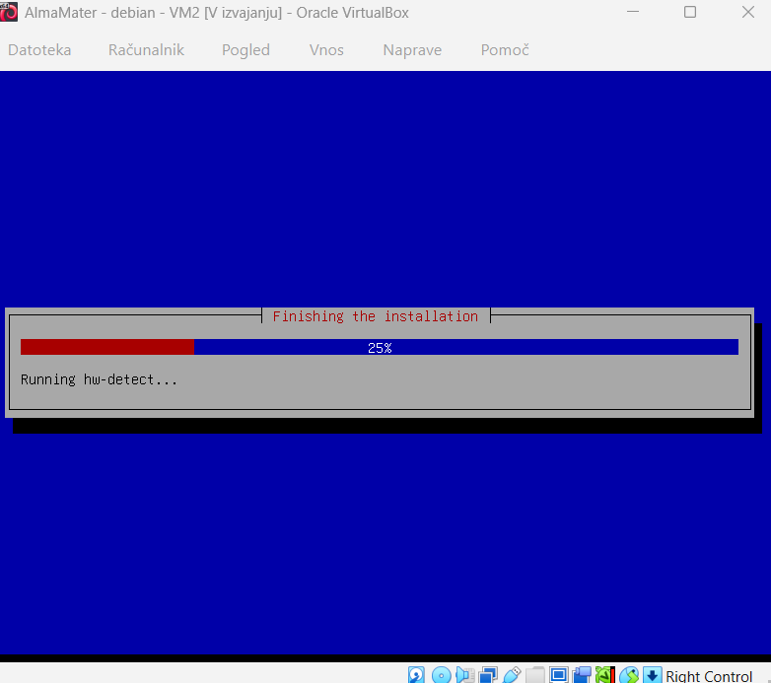
2.2

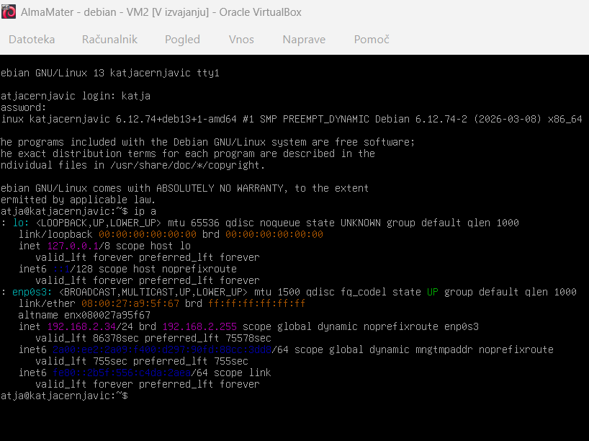
2.3
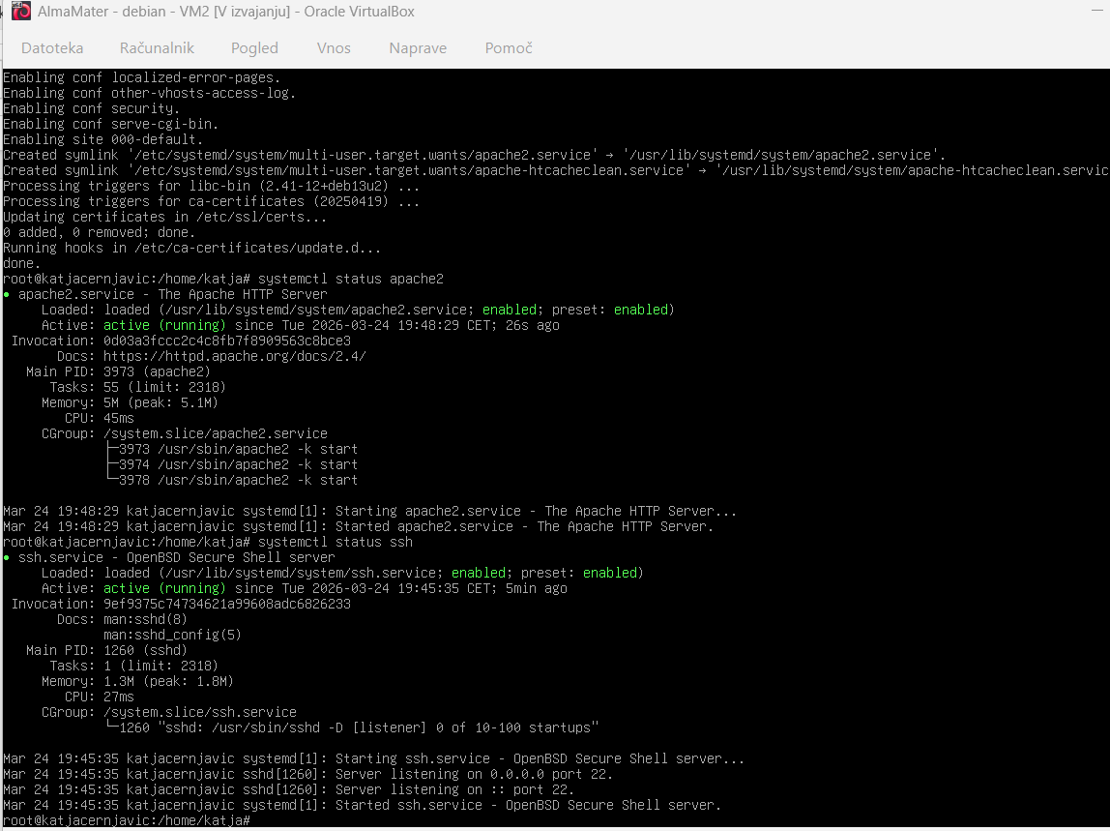

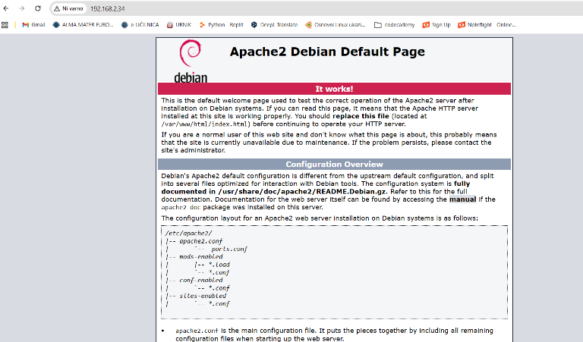
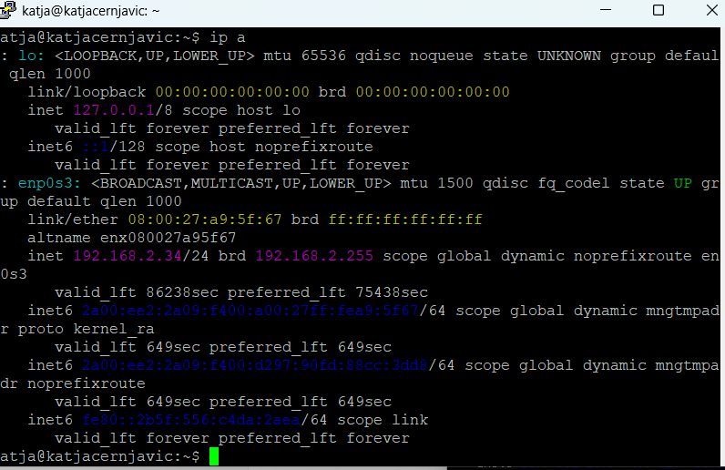
2.4

2.5
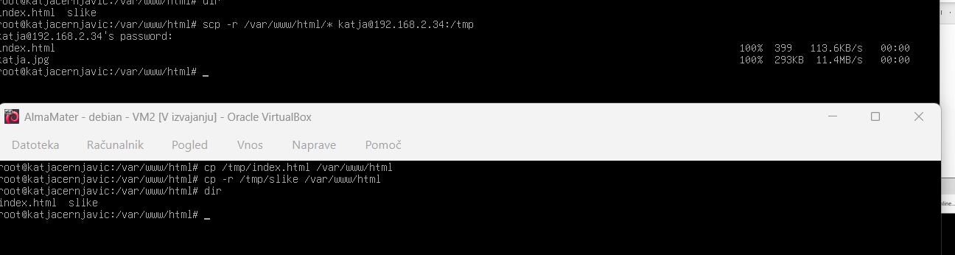

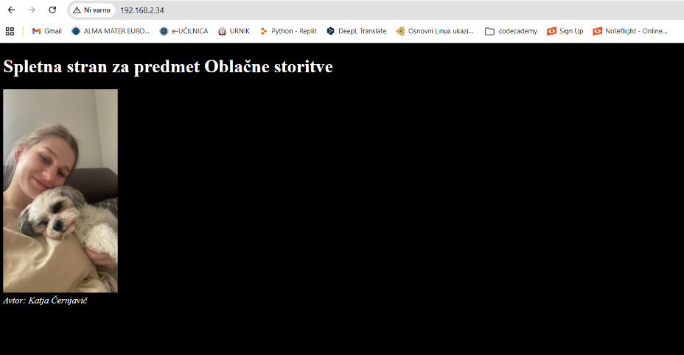
2.6

Prikazana je vsebina iz prvega strežnika. Datoteke iz prvega strežnika so bile uspešno prenesene, zato Apache zdaj prikazuje novo vsebino.

POSTOPEK
Ustvarila sem nov VM (1 CPU, 512 MB RAM, Bridged) in nanj namestila Debian. Nato sem namestila SSH in Apache in preverila IP in delovanje storitev. Nato sem preverila dostop preko PuTTY in brskalnika. Iz prvega VM sem prenesla spletne datoteke na novega. In jih namestila v /var/www/html.

UPORABLJENI UKAZI
sudo apt update
sudo apt install openssh-server
sudo apt install apache2
ip a
systemctl status ssh
systemctl status apache2
scp -r /var/www/html katja@192.168.2.32:/tmp
sudo cp -r ~/html/* /var/www/html/

OPAŽANJA
Strežnik ima IP iz lokalnega omrežja (192.168.2.32) zato SSH povezava deluje in se v brskalniku prikaže Apache default stran. Po prenosu datotek se spletna stran spremeni in Apache prikazuje novo vsebino.

- VIRTUALNI STREŽNIK V OBLAKU (AWS EC2)
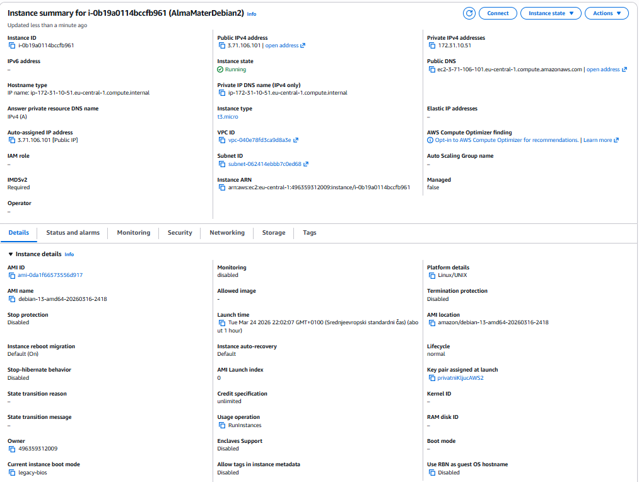
3.1

3.2

3.3
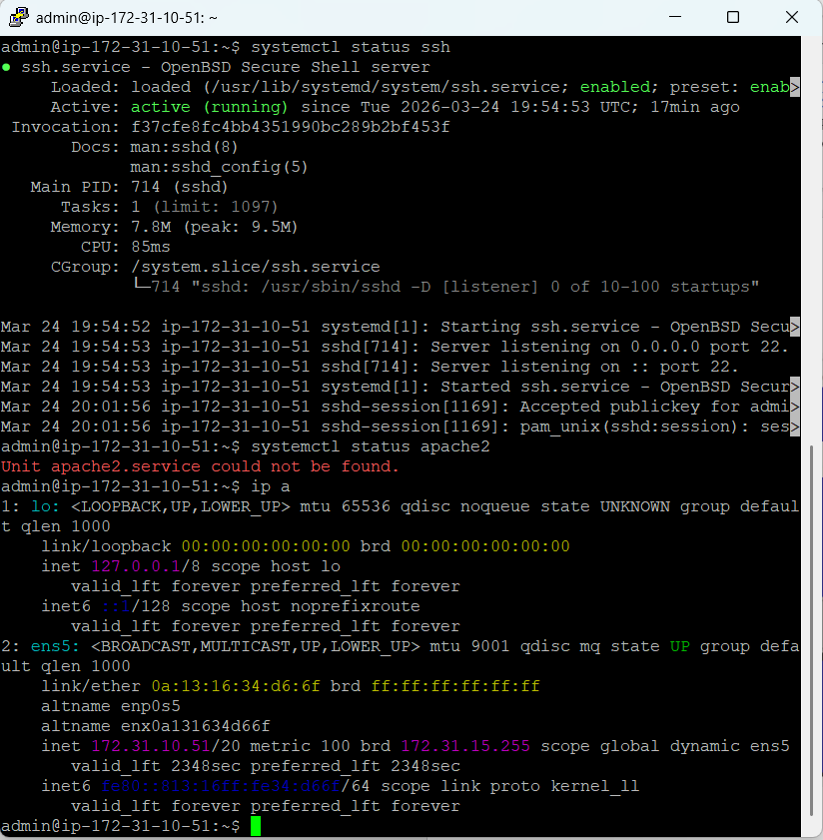

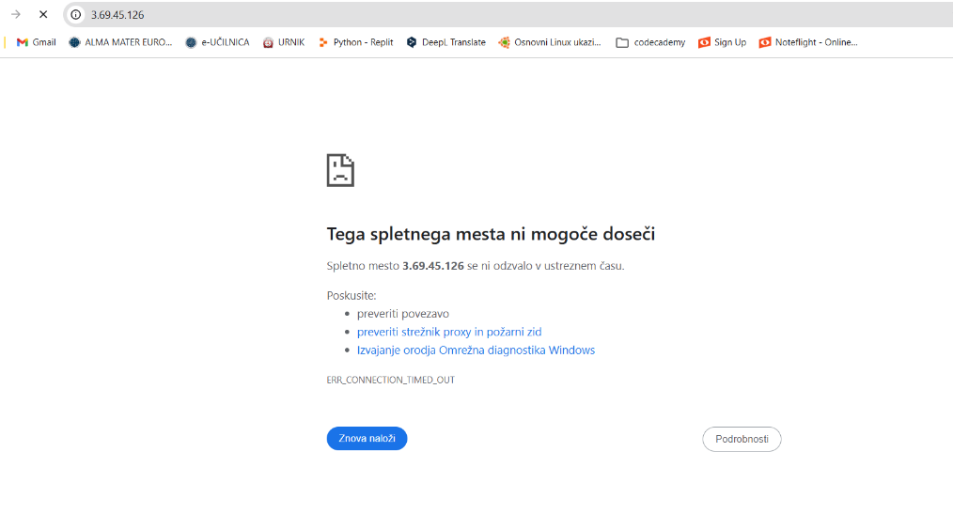
3.4

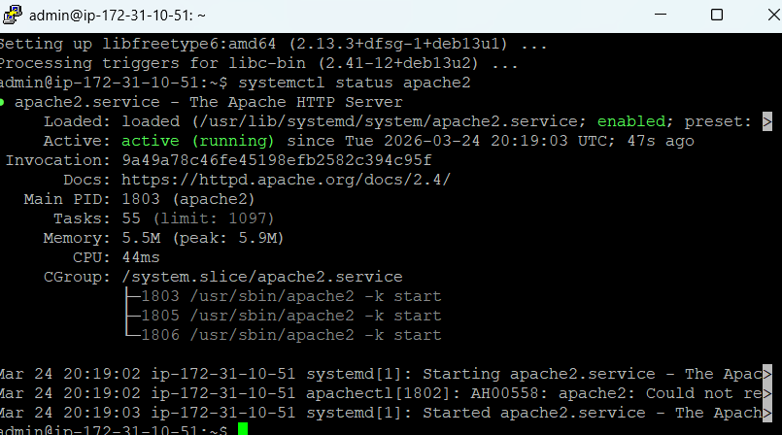
3.5

3.6 AWS privzeto blokira promet na portu 80

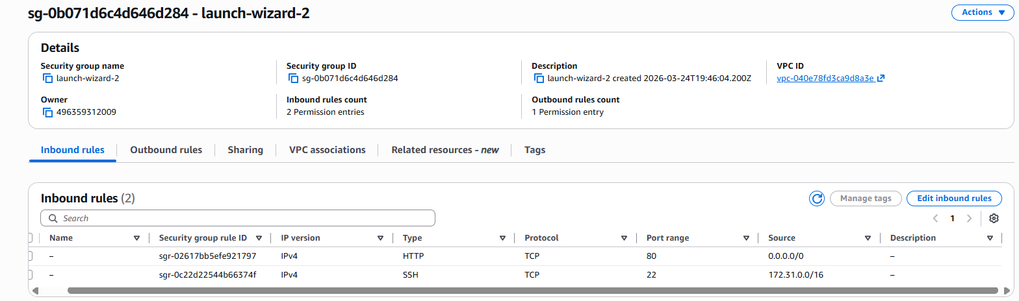
3.7

3.8
3.9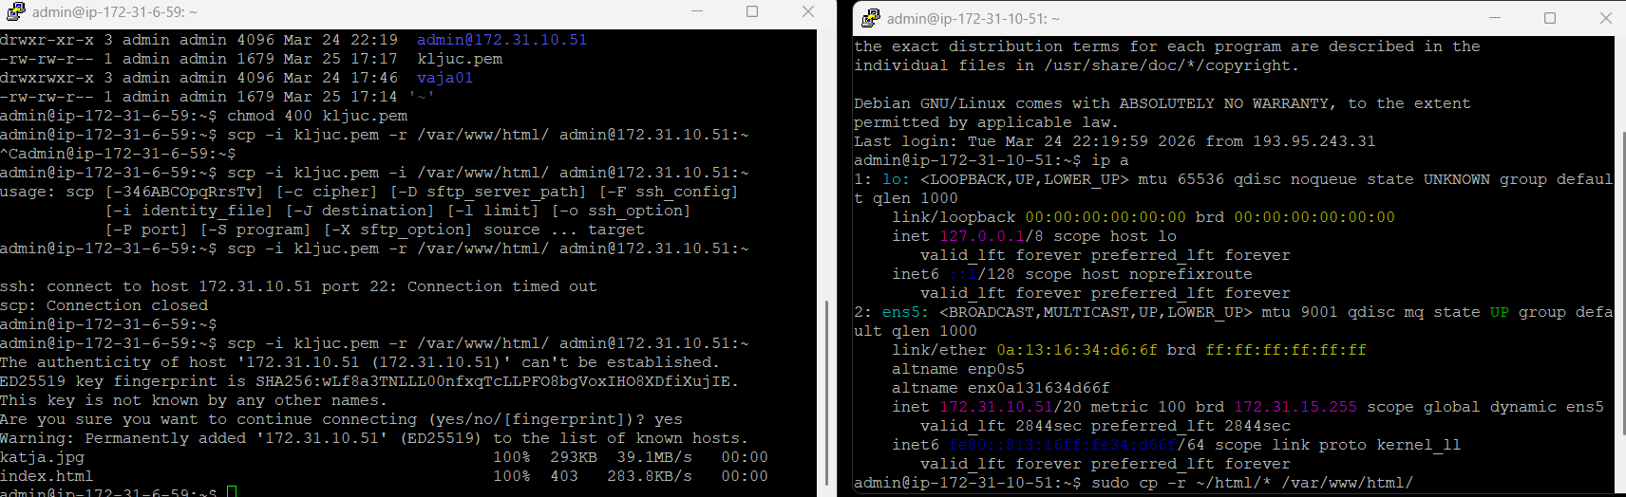

3.10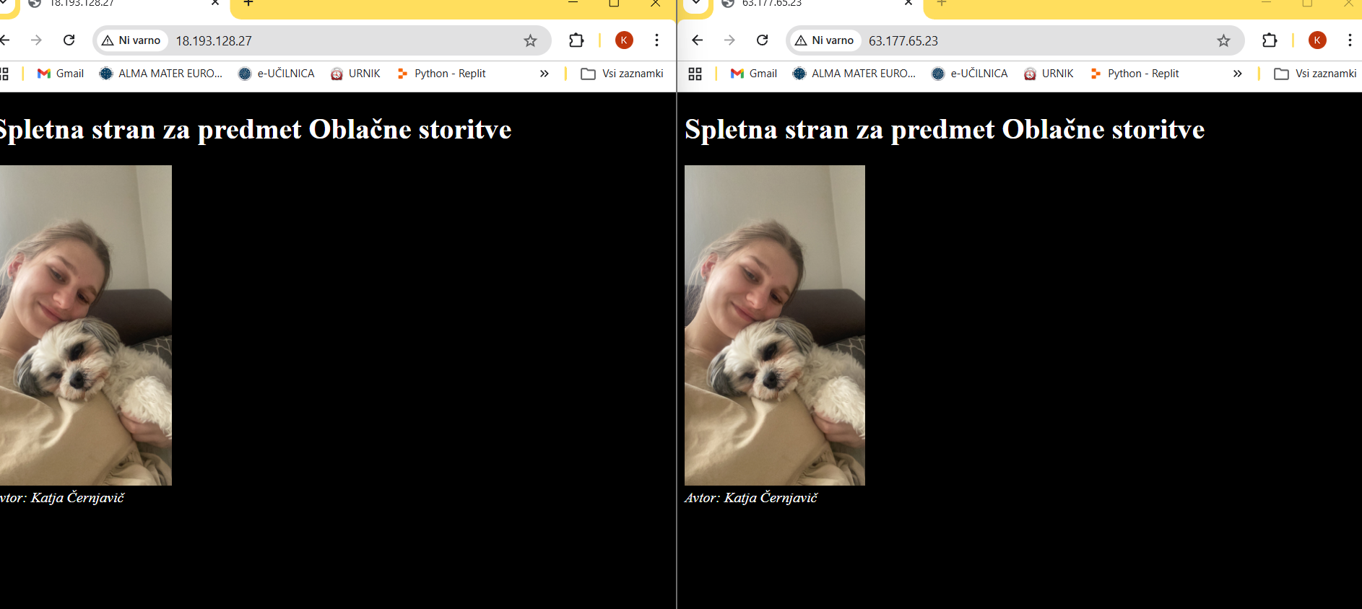

POSTOPEK
Ustvarila sem novo EC2 instanco. Povezala sem se preko SSH (PuTTY) in preverila IP ter status SSH in Apache. Poskusila sem dostopati preko brskalnika. Nato sem namestila Apache, odprla port 80 v Security Group in ponovno preverila dostop.
Nato sem prenesla datoteke med dvema instancama (scp) in preverila končno stanje.

UPORABLJENI UKAZI
systemctl status ssh
systemctl status apache2
ip a
sudo apt update
sudo apt upgrade
sudo apt install apache2
scp -i kljuc.pem -r /var/www/html admin@172.31.10.51:~
sudo cp -r ~/html/* /var/www/html/

OPAŽANJA
Brez Apache dostop na spletnem brskalniku ne deluje in po namestitvi še vedno ne deluje ker je port 80 zaprt. Po nastavitvi Security Group dostop deluje
prikaže se Apache stran. Uporaba PRIVATE IP in ključa omogoča komunikacijo med instancama. Po prenosu datotek se stran spremeni.

ANALIZA

Kakšna je razlika med NAT in Bridged omrežjem?
NAT: VM je v notranjem omrežju in ni neposredno dostopen.
Bridged: VM je v istem omrežju kot fizični računalnik in je dostopen.

Zakaj v NAT načinu dostop pogosto ne deluje?
Ker VM nima neposrednega IP v lokalnem omrežju in so povezave od zunaj blokirane.

Kakšna je razlika med javnim in zasebnim IP naslovom?
Javni IP je dostopen preko interneta, zasebni IP pa je dostopen samo znotraj lokalnega ali notranjega omrežja.

Kakšna je vloga SSH?
SSH omogoča varen oddaljen dostop do strežnika preko terminala.

Kakšna je vloga Apache strežnika?
Apache omogoča prikaz spletnih strani uporabnikom v brskalniku.

Kaj omogoča Security Group v AWS?
Nadzoruje, kateri promet (porti, protokoli) je dovoljen do instance.
MFA + BILLING
